JIMENEZ Raphaël
INGWEILLER Quentin
DIJOUX Quentin
GASSER Arthur
ROBOT DE SECURITE
IUT MULHOUSE

4. Capteurs de distance

Le robot de sécurité dispose de 9 capteurs de distance au niveau de son socle mais 6 autres de ces capteurs lui ont été ajoutés plus haut pour qu’il soit plus autonome lors de ses rondes.

Caractéristiques de ce capteur :

Alimentation | 5V
Plage de mesure | 40 à 300 mm
Interface | JST 3 broches
Dimension | 45 x 19 x 13 mm

5. Capteurs de flamme

Le robot est capable d’identifié si un feu est présent à l’aide de ces 3 capteurs de flammes. Il peut donc prévenir du danger en envoyant un signal d’alerte si le capteur détecte la présence de flamme.

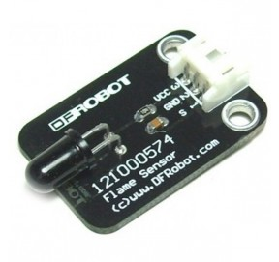

Caractéristiques de ce capteur :

Alimentation | 5 Vcc
Plage de mesure | 760 à 1100 nm
Portée de détection | 20 cm à 1 m
Interface | JST 3 broches
Température de fonctionnement | -25 à 85 °C
Dimension | 30 x 20 x 10 mm

6. Capteur de gaz

Ce capteur est indispensable, il apporte énormément au niveau de la sécurité. Il est capable de mesurer le taux de monoxyde de carbone qui est un gaz incolore et inodore donc qui il est très dangereux pour l’Homme.

Caractéristiques de ce capteur :

Alimentation | 5 Vcc
Plage de mesure | 20 à 2000 ppm (CO)
Interface | JST 3 broches
Dimensions | 37 x 27 x 14 mm

7. Support des capteurs

Tous les nouveaux capteurs (distance x 5, flamme x 3, température x 1, monoxyde de carbone x 1) sont fixés sur ce support en bois. Mais il y a également la carte Arduino ainsi que la BreadBord. Une boussole est aussi fixée sur le support mais elle n’est pas utilisée.

MONOXYDE DE CARBONE

TEMPERATURE

FLAMME

DISTANCE

BOUSSOLE

Globalement tout est câblé sur l’Arduino, excepté les sorties des capteurs de distance ainsi que les bits d’alerte (informent l’utilisateur si l’un des capteurs détecte un danger), ils sont reliés à l’extension directement sur le Robotino de la manière suivante :

